Сидоров Геннадий Владимирович

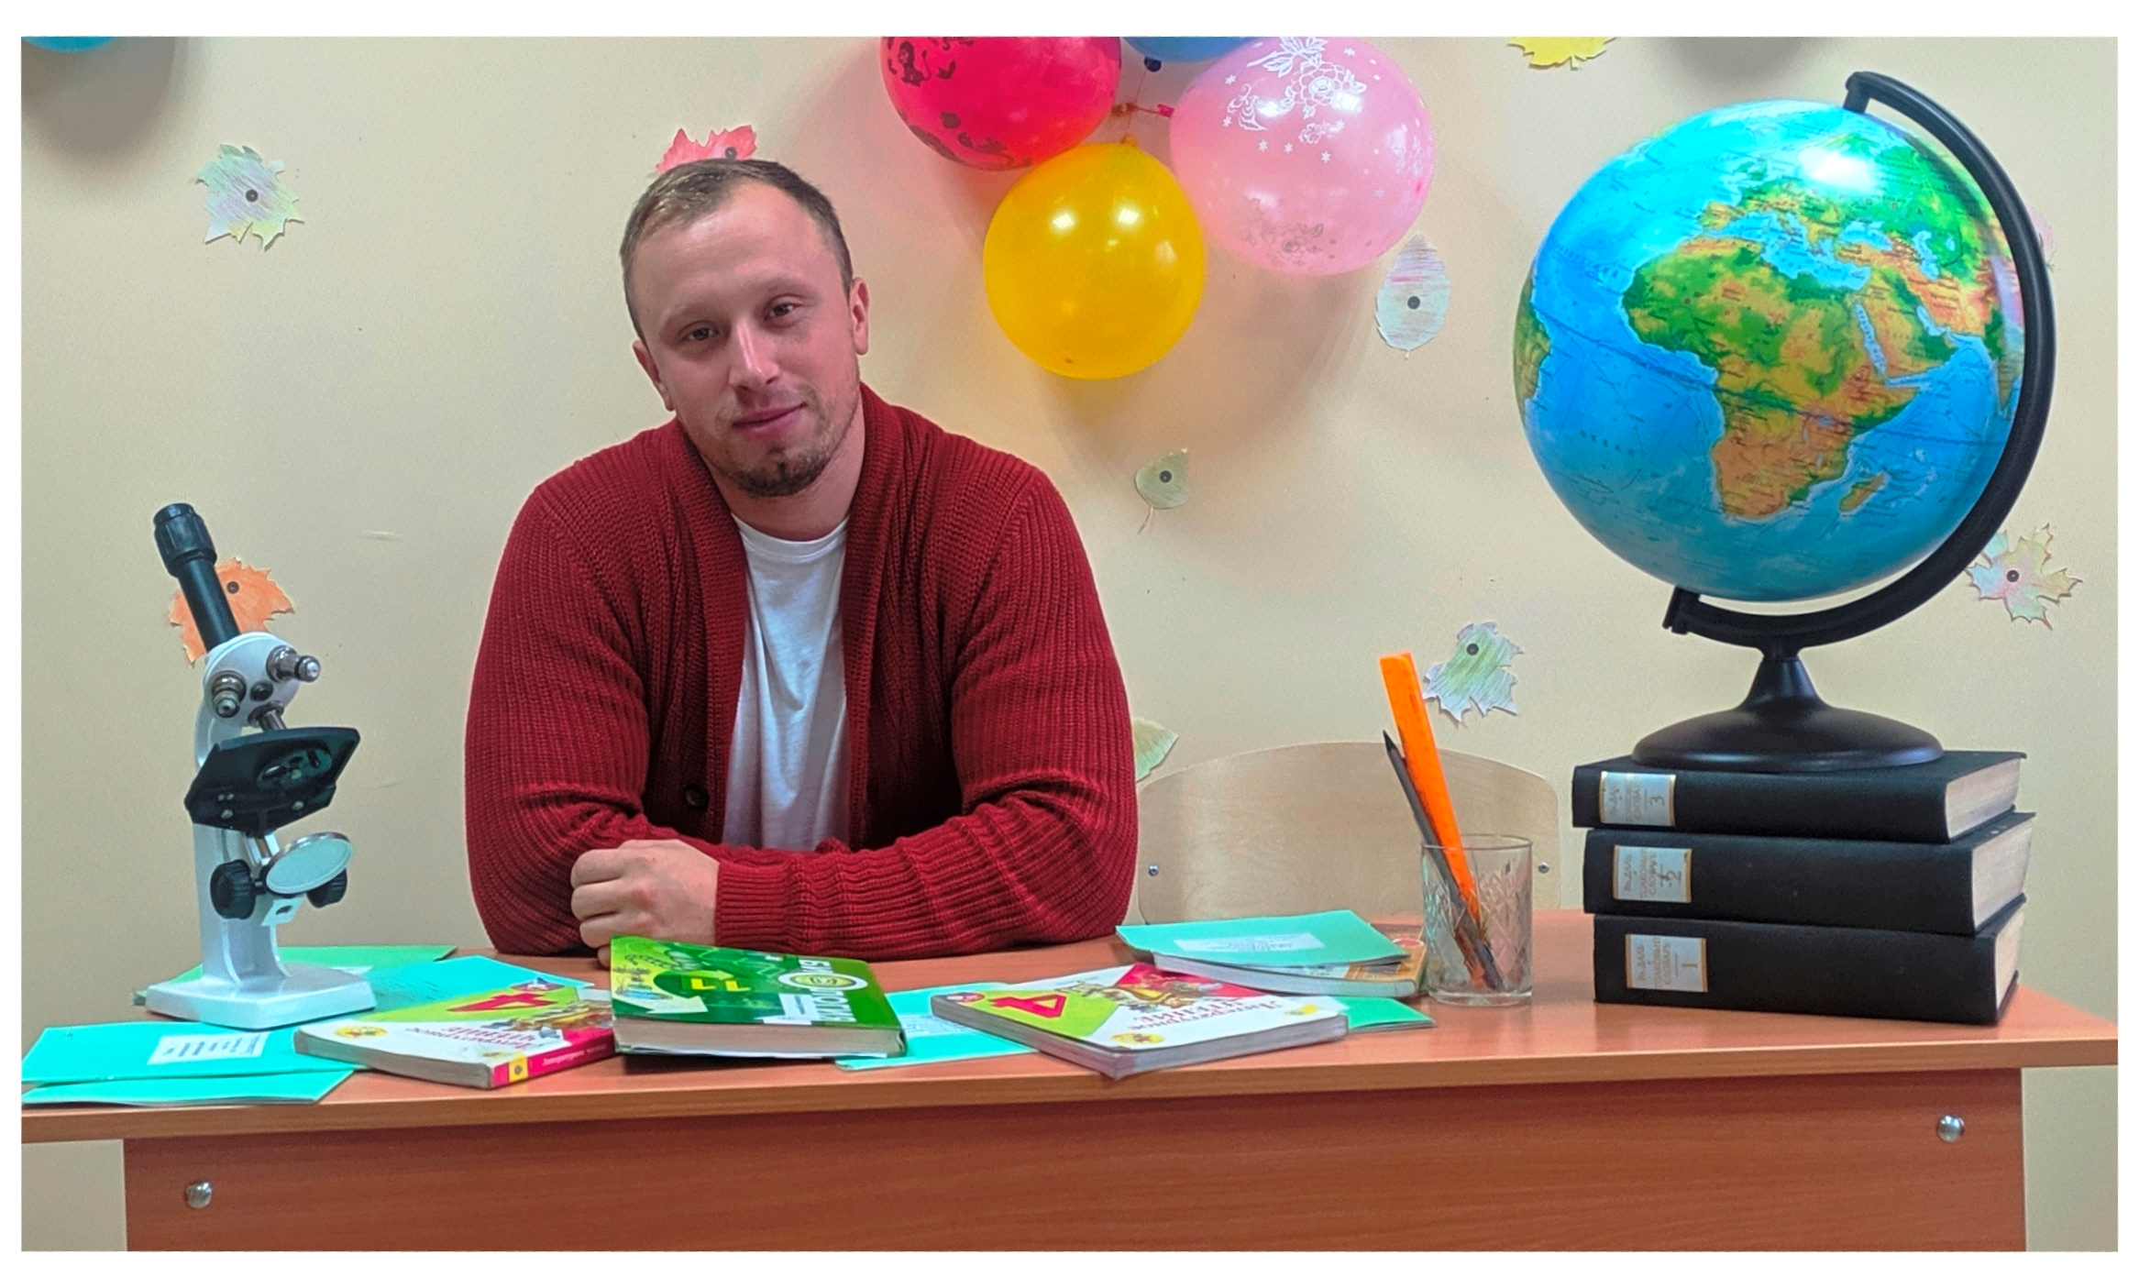

Сидоров Геннадий Владимирович
Должность: Учитель математики и физики
Образование: высшее профессиональное экономическое, ФГАОУ ВПО "Сибирский федеральный университет"Квалификация: менеджер;Специализация: менеджмент организации;
Переподготовка:2020г. - Учитель математики (Диплом о профессиональной подготовке, АНО ДПО "Межрегиональный институт развития")
Общий стаж работы: 7 лет
Педагогический стаж работы:6 лет
Квалификационная категория: первая (с 15.05.2024г.)
Повышение квалификации:
- «Основы обеспечения информационной безопасности детей» (36 ч. 2021г.)
- «Профилактика гриппа и острых респираторных вирусных инфекций,в том числе новой коронавирусной инфекции (COVID19)» ( 36ч. 2021 г.)
- «Обеспечение санитарно-эпидемиологических требований к образовательным организациям согласно СП 2.4.3648-20» (36ч. 2021)
- «Избранные вопросы подготовки учащихся 10-11 классов к ЕГЭ по профильной математике» (72ч. 2020г.)
- «Особенности заданий, направленных на формирование математической грамотности. Модуль 1» (30ч. 2021г.)
- «Способы формирования математической грамотности на уроках математики. Модуль 2» (36ч. 2021г.)
- «Формирование умений и навыков самостоятельной работы у обучающихся 5-9 классов на уроках математики в соответствии с требованиями ФГОС» ( 72 ч. 2022г.)
- «Особенности введения и реализации обновленного ФГОС» ( 72ч. 2022г.)
- «Практические аспекты применения современных технологий при обучении школьников математике в рамках ФГОС ООО» (72ч. 2022г.)
- «Обучение организаторов в аудиториях для проведения ГИА-9 в форме ОГЭ» ( 16 ч. 2023г.)
- «Реализация требований обновленных ФГОС ООО, ФГОС СОО в работе учителя (для учителей математики)» (36ч. 2023г.)
- «Актуальные вопросы обучения математике в общеобразовательной организации» (36 ч. 2025г.)
- «Буллинг: вызовы и решения в воспитании и образовании детей» (72 ч. 2026г.)
